# Task dari mas Tommi

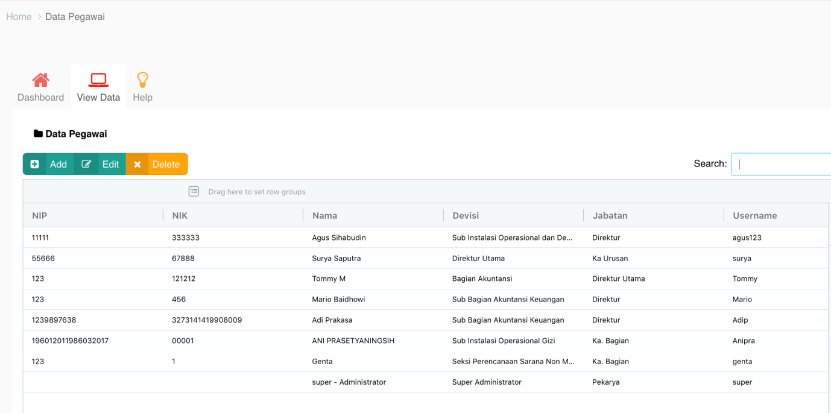

1. Perbaikan pada Search : dimana saat diketik misal diketik nmr 123, maka otomatis spt berjalan gitu keluar NIP 123 tanpa di enter, dan bgtu juga pokoknya intinya setiap diinput huruf atau angka yang terkandung angka atau huruf lgs bergerak gitu dianya tanpa harus diketik sempurna lalu tekan enter. Sbnrnya sdh jalan namun ya mintanya mereka spt itu.

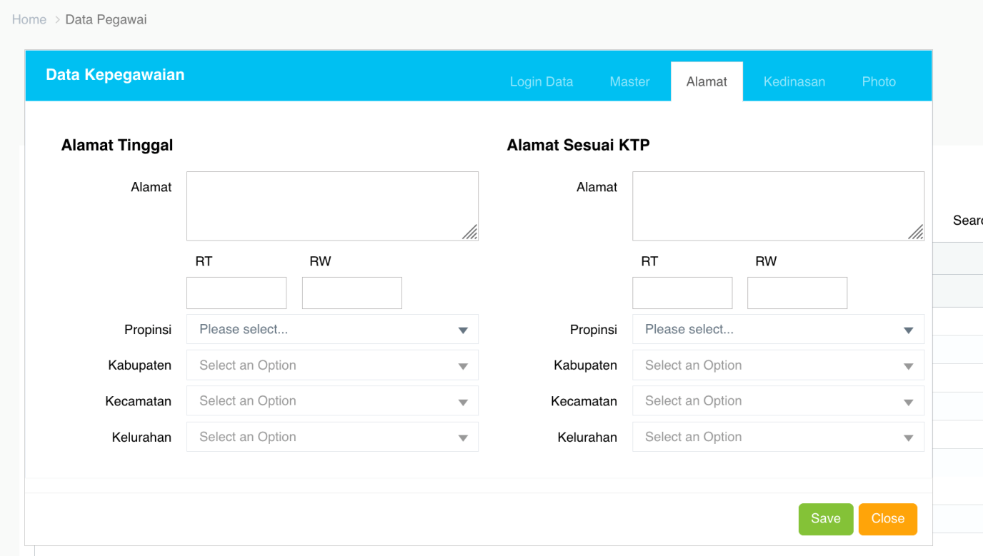

pada bagian ini dilakukan:

1. Tambah Field Kode Pos
2. Jika data alamat tinggal sama degan alamat KTP maka ada tombol ditekan jdinya pindah datanya dari alamat tinggal kekopi ke alamat sesuai KTP

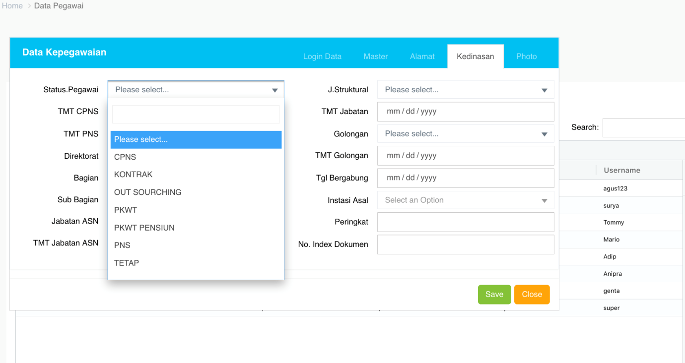

Ini beberapa catatan penting untuk menjadi perhatian, selain yg disebutkan biarkan saja seperti diatas:

1. Tetap diganti menjadi Pegawai BLU
2. Tidak Tetap menjadi pegawai Pra BLU
3. Ditambah PKWT Kemitraan
4. Kontrak dihapus
5. Putsourching dihapus
6. Tulisan J Strukturan diubah menjadi J Internal

UPDATE `gtpayid_hris`.`m_status_pegawai` SET `nama` = 'Pegawai Pra BLU' WHERE `id` = '5';

UPDATE `gtpayid_hris`.`m_status_pegawai` SET `nama` = 'PKWT Kemitraan' WHERE `id` = '6';

DELETE FROM `gtpayid_hris`.`m_status_pegawai` WHERE `id` = '7';

Cara logicnya:

1. Jika DIpilih Status selain CPNS dan PNS, maka jabatan ASNnya tidak perlu di inputkan, defaulkan saja menjadi Null/biarkan kosong, bila perlu jabatan asn di disable

ALTER TABLE `gtpayid_hris`.`m_status_pegawai` ADD COLUMN `asn` TINYINT(1) DEFAULT 1 NULL COMMENT '1 = enable, 0 = disable' AFTER `nama`;

UPDATE `gtpayid_hris`.`m_status_pegawai` SET `asn` = '0' WHERE `id` = '3';

UPDATE `gtpayid_hris`.`m_status_pegawai` SET `asn` = '0' WHERE `id` = '4';

UPDATE `gtpayid_hris`.`m_status_pegawai` SET `asn` = '0' WHERE `id` = '5';

UPDATE `gtpayid_hris`.`m_status_pegawai` SET `asn` = '0' WHERE `id` = '6';

UPDATE `gtpayid_hris`.`m_status_pegawai` SET `asn` = '0' WHERE `id` = '8';

1. Jika dia CPNS maka kondisinya adalah:

2,1 saat dipilih CPNS maka Jabatan ASN dipilih misal spt sampel diatas adalah Perawat,

* 1. Tambahkan Filed yang isinya hanya 2 yaitu Ahli dan terampil (dalm bentuk drop downlist---hardcode saja)

1. Jika dipilih PNS, maka:

3.1 Pilih misal perawat

3.2 DIa akan memilih seperti point 2.2 bisa ahli atau Terampil

3.3. Setelah pilih terampil atau ahli, maka ada filed baru dibawahnya isinya adalah demikian:

jika Ahli yang dipilih, maka isi filednya adalah Ahli Pertama  
 Ahli Muda  
 Ahli Madya  
 Ahli Utama

Jika Dipilih adalah Terampil, maka isi Fieldnya adalah: Pelaksana  
 Pelaksana Lanjutan

Penyedia

Ini semua di hardcode saya untuk tambahan filed untuk Point 2 dan point 3.

**Tambahan selanjutnya, karena memang kita belum ketemu sama Orang kepegawaian selama ini maka ada tambahan TAB yang isinya adalah untuk upload upload dokumen saja, berikut tambahan Tabnya**

|  |  |  |  |  |  |  |  |  |  |  |  |  |
| --- | --- | --- | --- | --- | --- | --- | --- | --- | --- | --- | --- | --- |
| **Login Data** | **Master** | **Alamat** | **Kedinasan** | **Foto** | **Proses  Rekrutmen** | **Kontrak** | **Penugasan** | **SKP** | **Data Meducal** | **SK** | **Penghargaan** | **Punismen** |

Untuk Tambahan TAB DIatas isinya jika di klik adalah seperti dibawah:

Nama Dokumen

Upload File

Search :

|  |  |  |
| --- | --- | --- |
| No | Nama Dokumen | File Upload (PDF/JPG) |
|  |  |  |
|  |  |  |
|  |  |  |

Semua sama spt ini, file upload bukan untuk diapa apakan lebih hanya untuk di scan sama Atasan dan disimpan datanya. Jd bukan spt edokumen

LOGIC Selanjutnya,

Jika login atas nama Pegawai, maka diharapkan menu isi data pegawai tidak muncul tetapi cukup yg tampil seperti dibawah ini

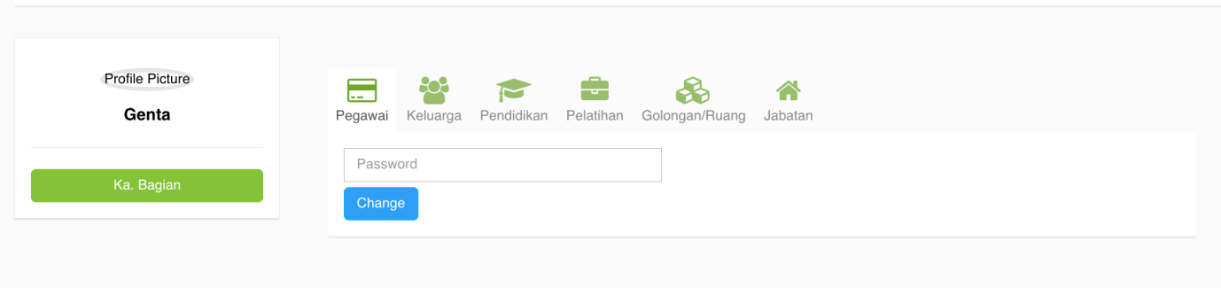

Namun mereka bisa juga melihat menu yang diupload itu sebagai VIEWER saja atau dia bisa lihat ambil data yg didownload tadi. Misal dia mau lihat SK, dia aka nada muncul SK sebagai VIEW yg sudah diupload oleh admin spt diatas yang tambahan TAB itu. Jadi otomatis tambah TAB tambah juga disini nama TAB yang sama namun dia hanya bisa VIEW dan download dokumen.

Untuk Hal ini maka saya kasih penjelasan diluar dari tambahan TAB ya

1. JIka kita Klik PEgawai, maka dia bisa view Informasi PEgawai
2. Jika klik keluarga:

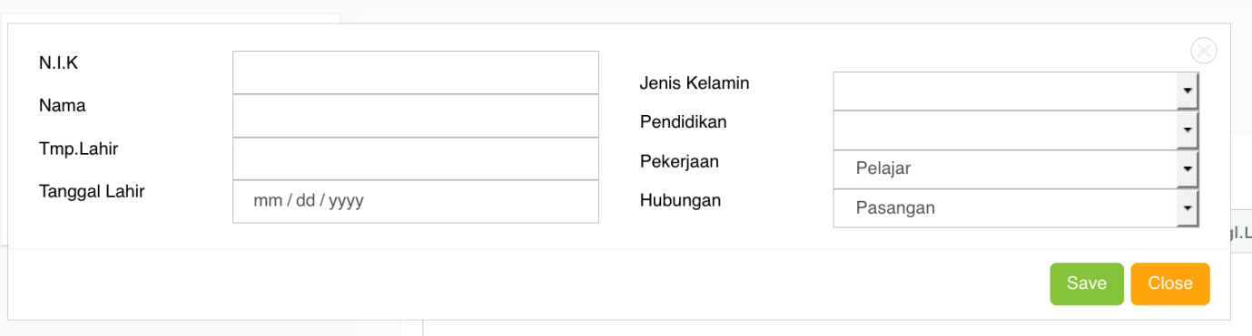

agar ditambah Upload karena hrs bisa upload KK, Foto Istri, dll, jd ini kita sediakan upload spt di Pelatihan

1. Pendidikan

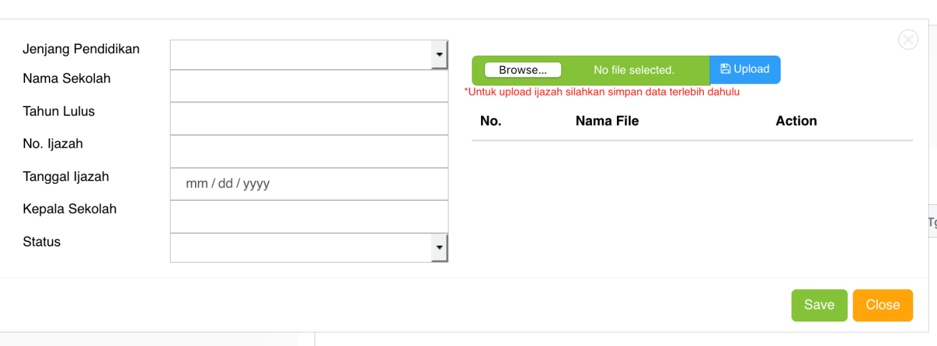

ini sudah benar dan keluarga dibuat spt ini pak

1. Pelatihan

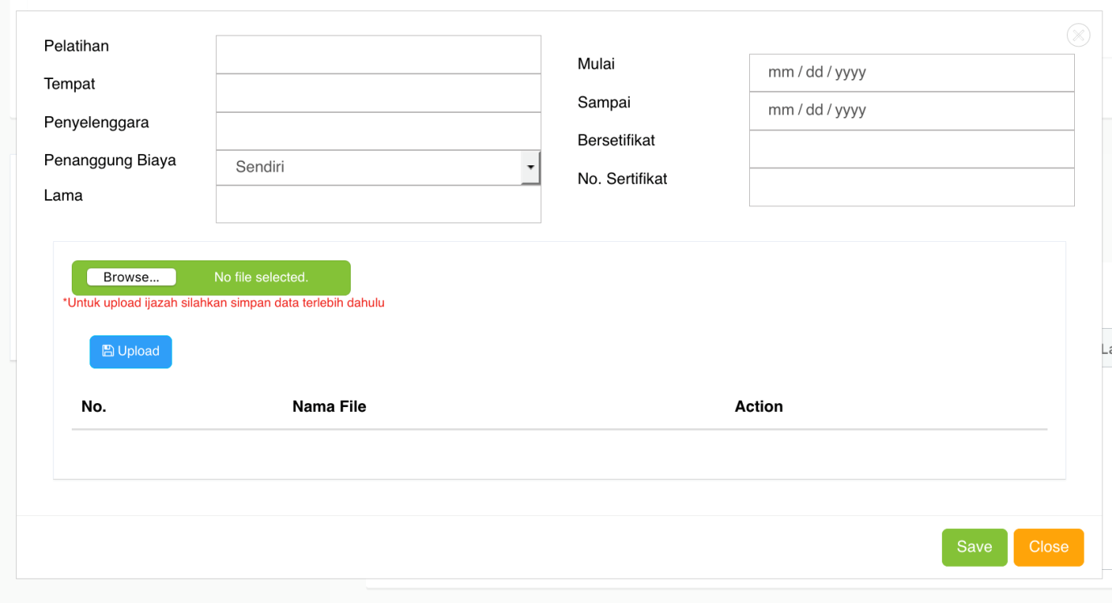

sdh benar ini pak demikian

1. **Golongan  
   ini kan upload SK** itu sdh yg di TAB awal diisi saat isi data pegawai yang diatas, jadi dia cukup VIEW **SK** yang sudah di Upload dari TAB SK yang diatas. Jadi gak perlu lagi ini dibuat

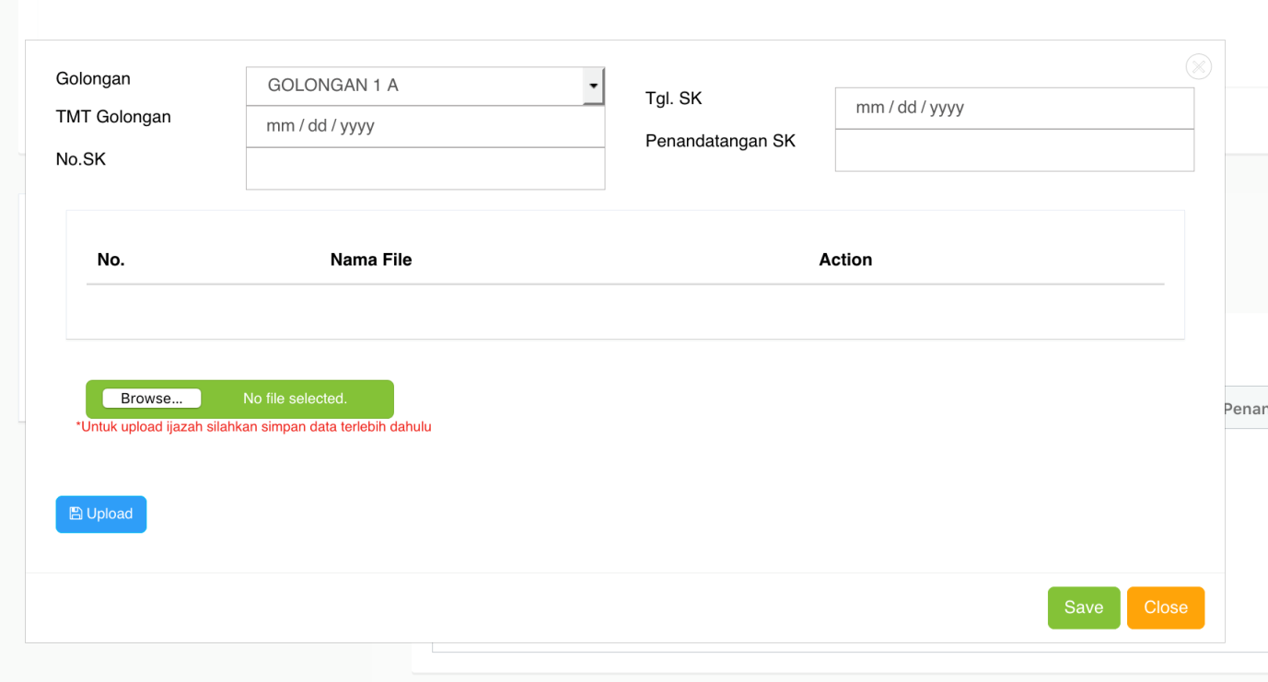

ini dia cukup lihat file yg diupload aja pak yaitu SK SK yg sdh diupload sebelumnya oleh Admin masing2x divisi

1. Jabatan juga gak Perlu ini ganti aja sesuai penamaan TAB spt diatas yang awal pak jadi sifatnya View misal **TAB Proses Rekrutmen**

MENU CUTI DAN ABSENSI

1. Cuti & Absensi agar diubah menjadi Cuti & Ijin
2. Untuk Cuti yang diakui adalah maksimal 18 Cuti, kalo pun gabungan cuti tahun lalu dan skrg melebih 18, maka tetap harus 18 saja totalnya
3. Untuk selain cuti Tahunan maka semuanya tidak mengurangi jatah Cuti.
4. Untuk saat ajukan cuti agar ditambahkan keterangan
5. Untuk Ijin, ada ijin dengan penamaan:

Ijin apa saya lupa nanti saya minta

Namun untuk Ijin dan cuti ini sama aja filednya ubah jadi cuti aja, cuma ada perbedaan logic untuk ijin menjumahkan ijinnya maksimal 28 hari maka tidak blh lagi ijin.

Demikian hasil diskusi hari ini, untuk KPI ditunggu summary dari KPI untuk ditarik ke SIREM.

Terima Kasih rekan-rekan semua.

Salam

Tommi

# Task dari mas Eko

**TASK LATBANG :**

1. Untuk tgl pelaksanaan, (dibuat dari tgl berapa s/d tgl berapa), tambah juga konversi hari dan jam (perhitungan jam yaitu setiap 1 hari dianggap 8 jam kerja). Contoh : tgl pelaksanaan 02/10/18 – 03/10/18, berarti jumlah hari kerjanya : 2 hari atau jumlah jam nya : 16 jam. Nantinya user latbang akan membutuhkan data jumlah jam pegawai yang ikut pelatihan berdarsarkan unit kerja masing2 sesuai kebutuhan user latbang.
2. Laporan dibuat dg kolom checklist (jng drop down list spt saat ini).
3. Monev (monitor & evaluasi) dibuat dg radio button atau check list dan default nya di ceklist monev.
4. Notifikasi laporan (H+1), lock nama pegawai yang tdk buat laporan pertanggung jawaban apabila melewati batas toleransi (H+5).
5. Notifikasi monev (min. H+30), tidak ada system lock untuk monev.
6. Kolom biaya dibuat fasilitas SUM, shg bisa diketahui total biaya yang diajukan.